エコ電カーの製作を通して
大分県立中津東高等学校
生産システム科 末吉 竜也 鳴海 光晟
佐伯 竜輝 杉 凪々美
高橋 優太 中 美咲
原田 侑

1．はじめに
SDGsに代表されるように持続可能な社会を実現していくためにはエネルギーの有効活用は大切なテーマとなる。ものの物流や人の移動手段として使用されている自動車には大きな変革が起きようとしている。内燃機関がモータに代わり、化石燃料から電気に変化しようとしている。
中津東高校では生産システム科の課題研究でエコ電カーの製作を行っている。エコ電カーの製作は、これまで学んできたことを活かして各部品を製作することができる。また、大会に出場することで限られたエネルギーを効率的に利用するために必要な知識や技術を学ぶこともできる。電気自動車はこれからの「持続可能な世界」に適しているのか。これから課題研究の結果を報告する。

2．製作
（１）エコ電カーとは
原付用バッテリーまたは単三電池10本で制限時間内にどれだけの距離を走行できるかを競う一人乗りの電気自動車。製作にあたり、細かいレギュレーションがあり、それに合わせて製作を行う。
本年度の車体は過去に使用したものをベースに製作を行った。エコ電カーの走行抵抗は大きく分けて3つ存在する。
・加速抵抗
・転がり抵抗
・空気抵抗
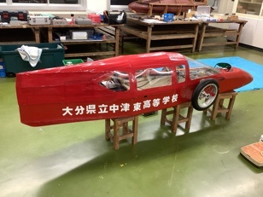
製作車両名 ：マミー
重量 ：22kg
全長 ：2770㎜
ホイールベース：1150㎜
前トレッド ：580㎜
この抵抗の中で大きな割合を占める加速抵抗と転がり抵抗を減少させるため操舵や懸架部をリンクからアッカーマン方式に変更し、使用するモータの改良をした。

（２）各部の製作（懸架・操舵）
まず、どのような形状にするのかアイディアを出し合い、いくつか設計を行った。形状が決まったら、工作機械（旋盤やフライス盤）を用いて製作する。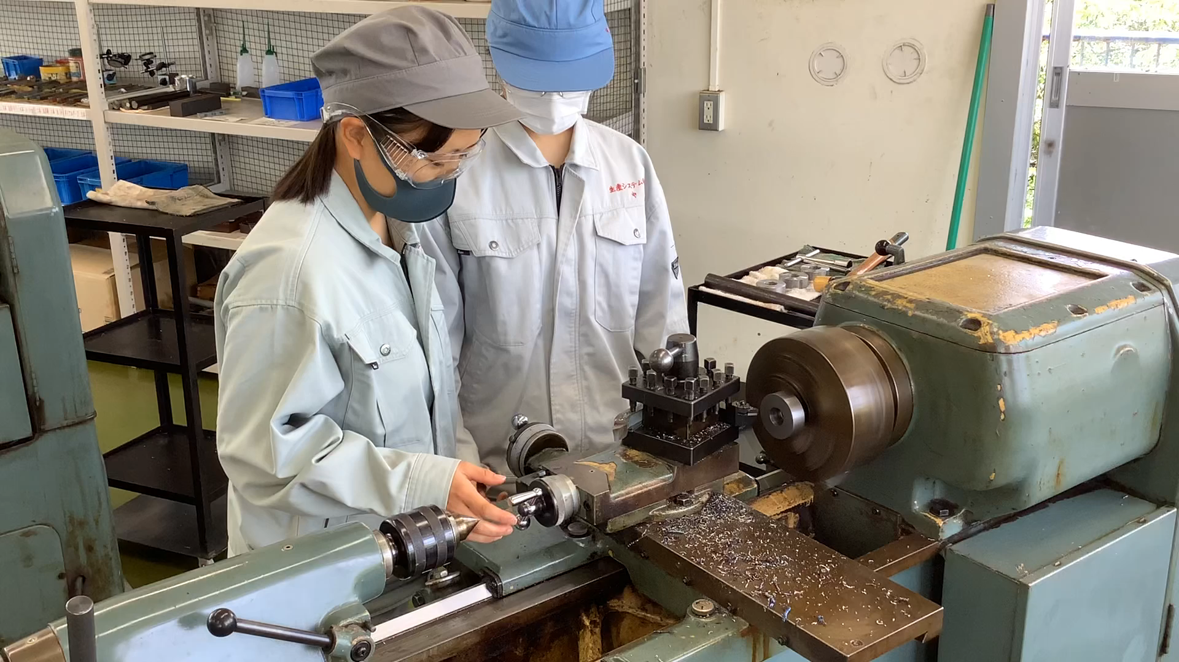
図１ 製作の様子
部品の締結にはティグ溶接やボルト・ナット、エポキシ系の接着剤などを用いて組み立てた。組み立て後、長さに不備が見つかった。設計の時に、ナットの高さを考慮していなかった事が原因で作り直すはめになった。また、ボデーの剛性が足りない部分が見つかったのでフレームを追加し補強を行った。これによりアライメントの調整ができるようになった。

（３）アライメントの調整
転がり抵抗を軽減させるためアライメント調整を行った。人が搭乗した状態でキャンバ角は0°になるように設定した。またトー角は繰り返し調節することで転がり抵抗の減少に努めた。
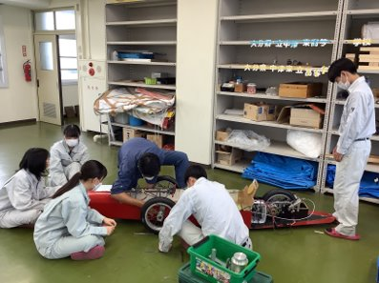
図２ アライメント測定の様子

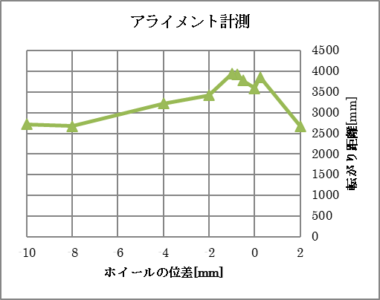
表１ アライメント測定の結果

表1はアライメント測定の結果である。一番転がるところで設定を行った。

（４）ブレーキ
ブレーキはレギュレーションにより必ず2系統のものが必要となる。ブレーキもハンドルと同様にアイディアを出し合い形状を考え、設計を行なった。今回は一枚の板にＶブレーキと馬蹄ブレーキを上下に挟むようにつけることにした。設計したものが実際に車体と合うのかを確かめるために、画用紙で展開図を試作した。強度や重量を考え学校にあったアルミニウム板を使用した。コンタマシンで切断し、自動折り曲げ機で曲げて試作品と同じ形状のものを製作した。
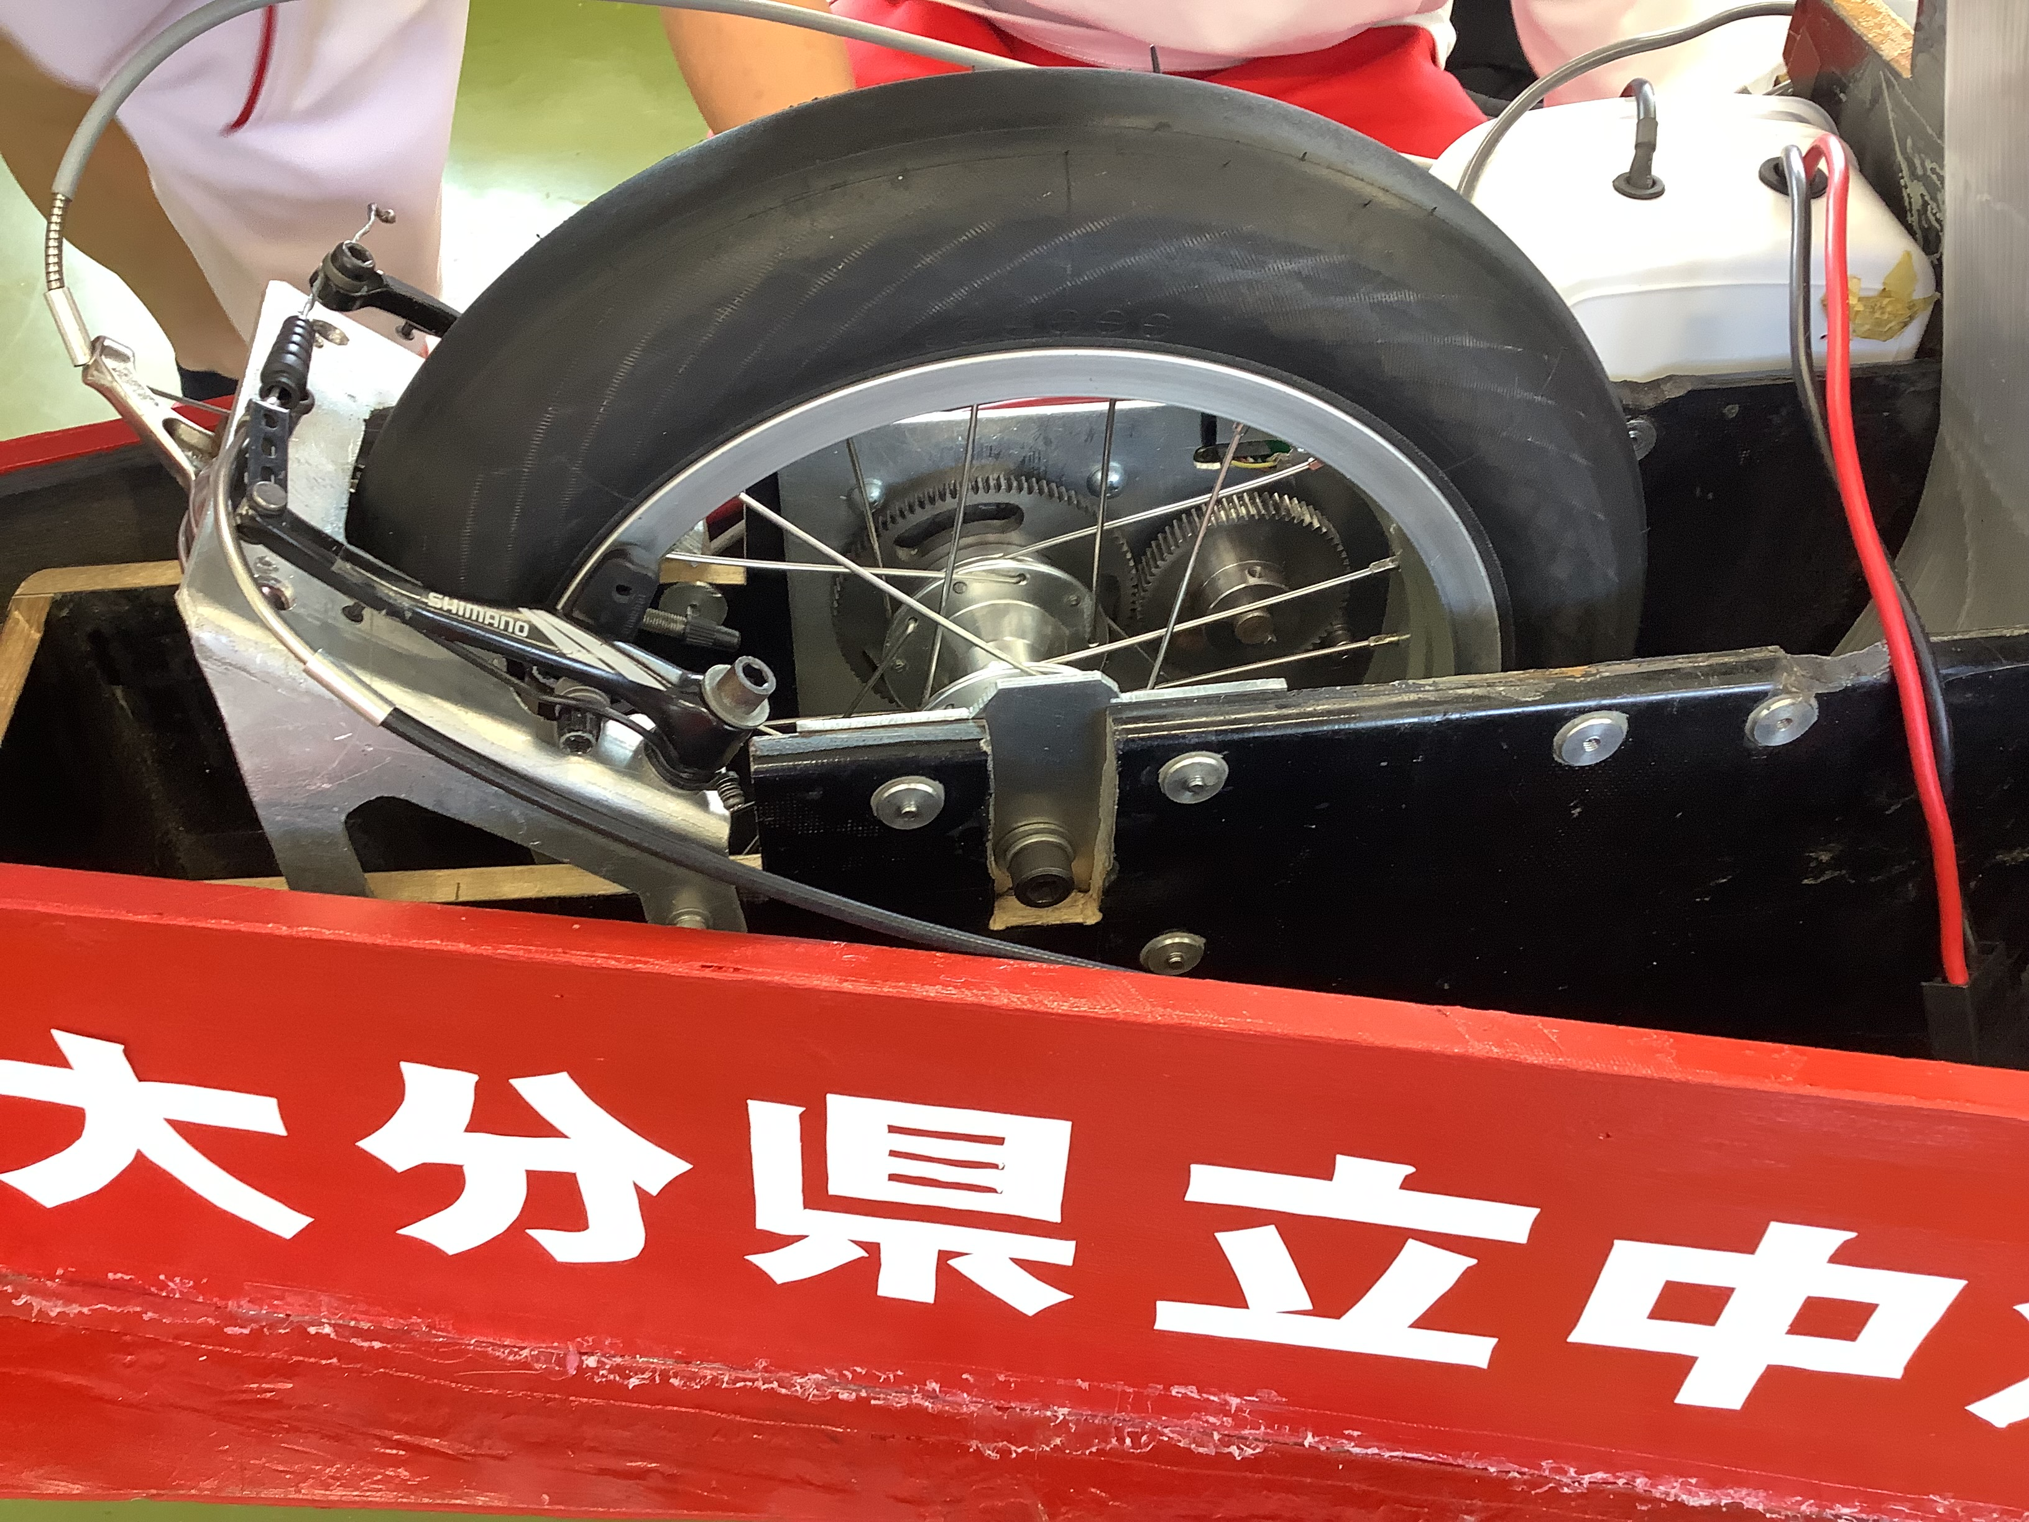
図３ 製作したブレーキ部

（５）外観・カウルの製作など
空気抵抗を減らす手段として、前方投影面積をできるだけ小さくするようにした。また表面性状ができるだけ良くなるよう表面はカッティングシートを張り付けた。塗装は重量が上がるが、面積的には多くないので、カッティングシートと併用して行った。最後にオリジナルのロゴを作成して、貼り付けた。

（６）モータの工夫
加速抵抗、全体のエネルギー消費についてはモータが重要となってくる。また鉛バッテリーには消費特性が存在するためそのあたりも考慮しながらモータを考える必要がある。
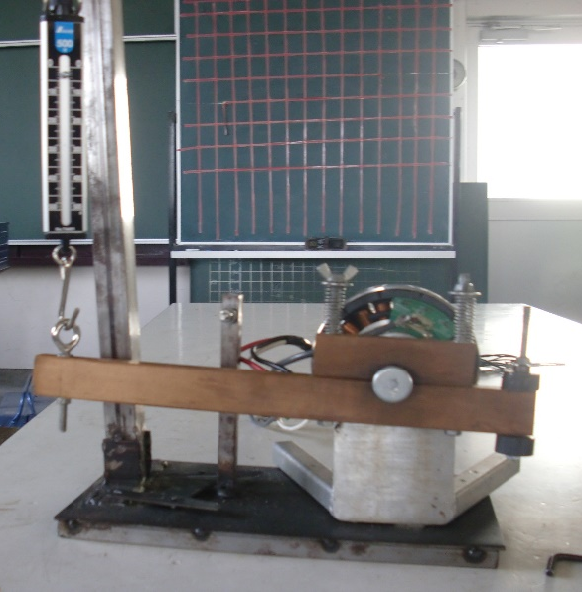
図４ 自作のモータ試験機

本校で使用しているホイールサイズは14インチである。ここから、バッテリー特性、モータの効率、トルク等を考慮しながらギア比の設定を行った。
モータのトルク・効率を考えるため自作の測定器を製作した。
このDCモータはMITUBA製のキットモータで18スロット12極である。結線は3直2並列で行っている。
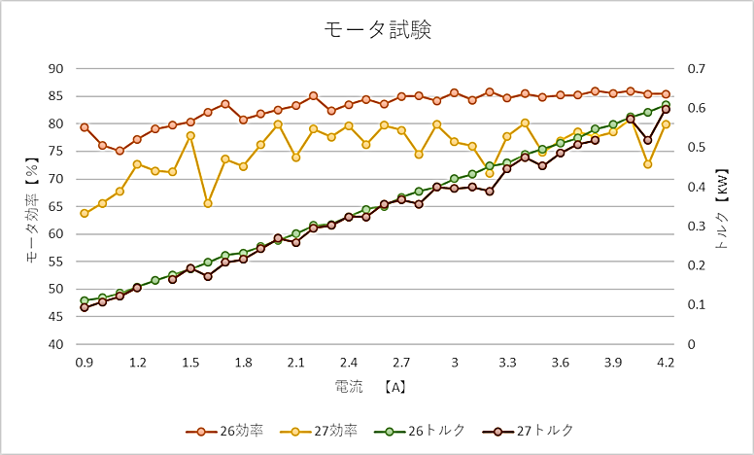
表２ モータ性能試験結果

計算上700min⁻¹程度の回転数を得た状態が車速とバッテリー特性に合いそうであったため、1スロットに対し26巻きと27巻きのコアを製作し自作測定器にてトルクと効率の測定実験を行った。この結果から今回は26巻きを選定した。

３．エコ電レース熊本大会
（１）大会
熊本大会は、熊本市にある田崎三陽自動車学校で10月9日に行われた。大会は鉛電池部門、乾電池部門、自動運転部門があり、鉛電池部門で15チーム、乾電池部門で14チーム、自動運転部門で1チームの参加があった。
レース開始の前に車検があり項目としては、
・ブレーキがしっかりと効くか。
・バックミラーで後ろが見えているか。
・ドライバーの重量が60㎏を満たしているか。
・ホーンが鳴るか。
・車体の大きさが規格に収まっているか。
等の項目を検査された。この項目を全てクリアし、初めてレースが行えることとなる。
しかし、開始直前になってアライメントのずれや、後輪のモータの軸がずれる、といったアクシデントが続いた。開始直前まで調整を続けたが、レース開始のアナウンスが流れ、万全の状態で大会に臨
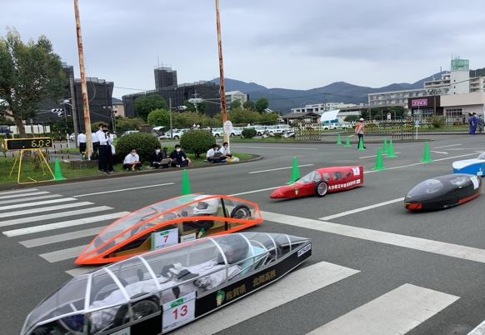
むことができなかった。だが、電池部門では40分以上走り抜くことができ、34週ラップの記録を残せ
図５ 大会の様子

たが、乾電池部門では、途中で、21周以降、走行不可能となった。結果は鉛電池部門では8位、乾電池部門では11位だった。

（２）大会を終えて
大会中、上位の車体と自分たちの車体を見比べ改善点が見つかった。例えば転がり抵抗への対策をとってもまだまだ改善の余地がありそうだ。上位の車の平均車速は本校と比べ約5km/h速い。車体のねじれ剛性を上げることで走行中のアライメント変化を減少させたい。今大会は歯車の減速比の設定が一つしか用意できなかったので、コースに応じた減速比の設定が行えるよう、いくつか準備する必要がある。

４．ガソリン車と電気自動車
改善点と同時に疑問も生まれた。走行の仕方で大きくエネルギー消費が変わる電気自動車だが、これから増えていく事が予想されている。電気自動車を動かすには当然電気が必要となるが、夏場の電力逼迫のニュースを見るとエネルギーがこれから足りるのか。発電時における温室効果ガスの排出量はどの程度増えていく事になるのか。ガソリン自動車と電気自動車はどちらがこれからの時代に本当に適しているのか調べてみることにした。

- ガソリン車と電気自動車の比較
令和４年４月現在、ガソリン自動車の登録台数は約6000万台（ディーゼル車は含まず）一方電気自動車は約16万台0.27％程度の普及率であることが分かった。
国土交通省のHPを見ると自動車・船舶等の運輸関係が排出する二酸化炭素は1億8500万ｔ。全体の17.7％を占める。その内自動車が排出する二酸化炭素は1億6000万ｔで運輸関係の87.3％を占めている。
表４ 二酸化炭素排出量
ガソリン自動車の登録台数は現在登録されている全ての自動車の内、約73％ある。単純に考えれば1億6000万ｔの内73％はガソリン自動車が排出していると仮定するとその量は約1億2000万ｔとなる。ガソリン自動車が電気自動車に代われば大幅な二酸化炭素排出量の削減になるように思える。

 | ガソリン自動車 | 電気自動車
登録台数 | 59,926,348台 | 161,363台
コスト | 安い | 高い
部品点数 | 多い | 少ない
走行中の排出ガス | 有 | なし
燃料（電力）の充填 | 短い | 長い
※数字は令和4年４月現在
表３ ガソリン自動車と電気自動車の比較

（２）ライフサイクルアセスメント（LCA）
ライフスタイルアセスメントとは、製品の使用時だけでなく製造から廃棄までの環境負荷を測定することをいう。国際エネルギー機関によれば、自動車の生産から走行、廃却に至るライフサイクル全体において排出される二酸化炭素は、ガソリン車１台あたり34ｔ。その内製造工程における排出量はライフサイクル全体の18％を占めている。一方、電気自動車1台あたりは28t。その内、その内製造工程における排出量はライフサイクル全体の46％を占めている。製造だけで考えた場合、マツダと工学院大学の共同研究によれば製造工程全体で電気自動車はガソリン車の２倍を超える二酸化炭素を排出する。電気自動車は走行中の二酸化炭素を排出しないためのライフサイクルが長ければ長いほど電気自動車の優位性は増すことになる。しかし、バッテリーの寿命や使用する電力が二酸化炭素排出を伴うもので発電されていれば、二酸化炭素排出量はさらに増える可能性があり製造と電力の供給方法が電気自動車の課題のようだ。
一方電気自動車以外のハイブリッド車、燃料電池車はどうかというと、一般社団法人日本自動車のホームページによると電気自動車とほぼ同等の数値となるようだ。

（３）電力供給量
日本の全体の総発電量は8,635億kWhでその内、火力発電所が占める割合は78.9％あった（2021年）。この数字はバイオマス発電や廃棄物発電も火力発電の値として計上されているが、それを除いたとしても火力発電の割合75.9％ある。現在の日本は

火力発電所が主体となっている。また、この数値は発電設備の合計出力が1千kW以上の設備のみのものなので一般家庭での太陽光発電は数字に含まれていない。2021年度の需要電力合計が8,816億kWあるので、約200億kWはこうした1千kW以下の発電設備で賄っているのだと考えられる。

（４）電気自動車化における電力供給量
日本公正取引協議会の指し示す一般的な電気自動車の平均電費（1km/kWh）は約6kWhとなっている。統計からガソリン自動車の年間平均走行距離は8,000km～10,000kmである。仮に8,000kmだとしてガソリン自動車の現在の登録台数が59,926,348台となっているので約28764.6億kwhの電力が年間で必要となる。すぐに変わるわけではないので平均電費の向上等はあるとは思われるが、全てのガソリン自動車が電気自動車へと置き換わった場合必要な電力量である。現在の電力供給量の3.3倍に相当する。

（５）設備利用率
発電所の設備利用率を見てみると、電力供給に対し余裕があるように見える。しかし、再生可能エネルギーの中には、夜間発電が不可能な太陽光等そもそも設備利用率を上げる事が出来ない発電所もある。二酸化炭素の排出を伴わない発電で電力を賄うことは中々難しいことのように思える。
種類​ | 水力​ |  |  |  | 火力​
 | ​ | 一般水力​ |  | 揚水​ | ​ | 石炭​ | LNG​ | 石油他​
設備利用率​ | 19.6%​ | 40.2%​ |  | 3.4%​ | 44.8%​ | 68.7%​ | 45.3%​ | 8.6%​
種類​ | 原子力​ | 新エネルギー等​
 |  |  |  | 風力​ | 太陽光​ | 地熱​ | バイオマス​ | 廃棄物​
設備利用率​ | 13.6%​ | 16.9%​ |  | 19.6%​ | 13.1%​ | 56.3%​ | 69.6%​ | 38.3%​
電力広域的運営推進機関HPより数値は計算上によるもの
表５ 2021年発電割合
表６ 2021年 発電所設備利用率
電気自動車の普及を目指すのならスマートグリッドに代表されるような大きな電気ネットワークの構築が必要とされる。

（６）電気自動車とガソリン自動車どちらを選ぶか
電気自動車とガソリン自動車がこれからの日本においてどちらを選ぶか。現在の設備のままでは電気自動車に代わることは難しそうだと思った。自動車の使用方法や走行距離などにより電気、ガソリン、ハイブリッドといった機関を選ぶことが必要なのだと感じた。それぞれの機関の良い所を生かし、一つの事象にとらわれずに多角的に物事を捉えることが必要だと思った。

５ おわりに
エコ電カー製作というものづくりを経験し、工作機械の扱い方や溶接など、新たな知識と技術を身に付け、向上することができた。チームとして効率的な作業を行うために、役割を果たした人が新しい役割を見つけるというように、各々が常に役割を持つことを意識している。その意識を持ち活動する中で、活動に対しての積極性を身につけることができた。
電気自動車は確かに走行中に二酸化炭素排出量が０であるが、その電気自動車をつくるために多くの二酸化炭素が排出されていることが分かった。物事を一つの出来事だけで捉えるのではなく一つの結果には色々な要素が複雑に絡み合っていることがよく分かった。結果だけを見るのではなく大きな視野で現象を捉えて行きたいと感じた。
課題研究で学んだことを卒業後各々の進路先で生かしていきたい。

参考文献等
・日本太陽エネルギー学会
エコ電気自動車のしくみと製作（2006）
・CQ出版社 トラ技エレキ工房NO,3
・経済産業省 資源エネルギー庁 電力調査統計表
・国土交通省 HP
・桃山学院大学経済経営論集 第64巻1号
EVとガソリン車の環境への優位性の比較研究
・電力広域的運営推進機関HP

